بسم الله الرحمن الرحيم

تصميم برنامج التذكير

>محمد وليد الصوافطه <



" تصميم برنامج التذكير"

فكرة البرنامج : يظهر لك مسج على شاشة الجهاز أو صوت معين ، وهذا الصوت أو المسج عبارة عن
أذكار ، مثل : لا إله إلا الله ... سبحان الله أو أي ملاحظــــة تتعلق بالذّكر بعد وقت معين أنت تحدده ، كما في الشكل (1).

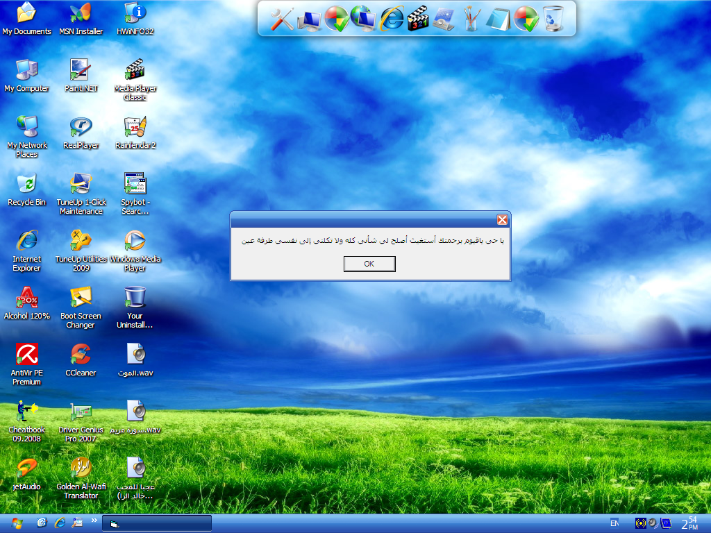
الشكل (1)

وفي المثال السابق ، بعد فترة زمنية تم إظهار صندوق الحوار التالي :

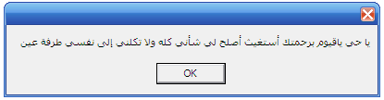
أو إظهاره بأشكال وألوان أخرى مثل :

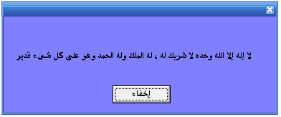

كيفية تصميم البرنامج :
يتم تصميم البرنامج عن طريق لغة البرمجة الفيجول بيسك وتستطيع تطوير هذا البرنامج بعدما تصممه كيف تشاء ......
الخطوة 1 : قم بتنزيل لغة البرمجة الفيجول بسيك (Microsoft Visual Basic 6.0)
الخطوة 2 : شغل البرنامج ، حتى تبدأ عملية البرمجة.
وهذه الصور توضح كيفية تشغيل البرنامج بعد تنزيله الشكل (2).

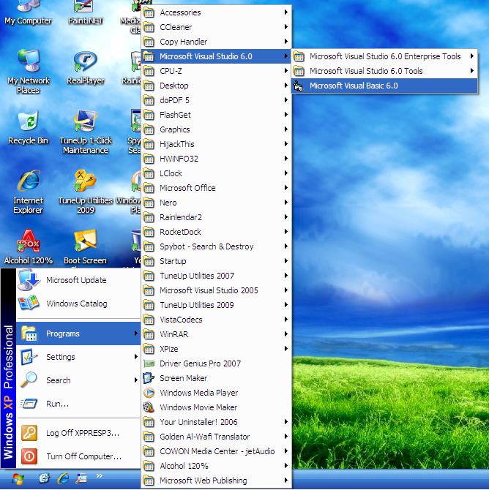
الشكل (2)

والآن بعد أن تضغط على البرنامج . يفتح لكم برنامج Microsoft Visual Basic 6.0 كما
في الشكل الذي في الأسفل – الشكل (3)
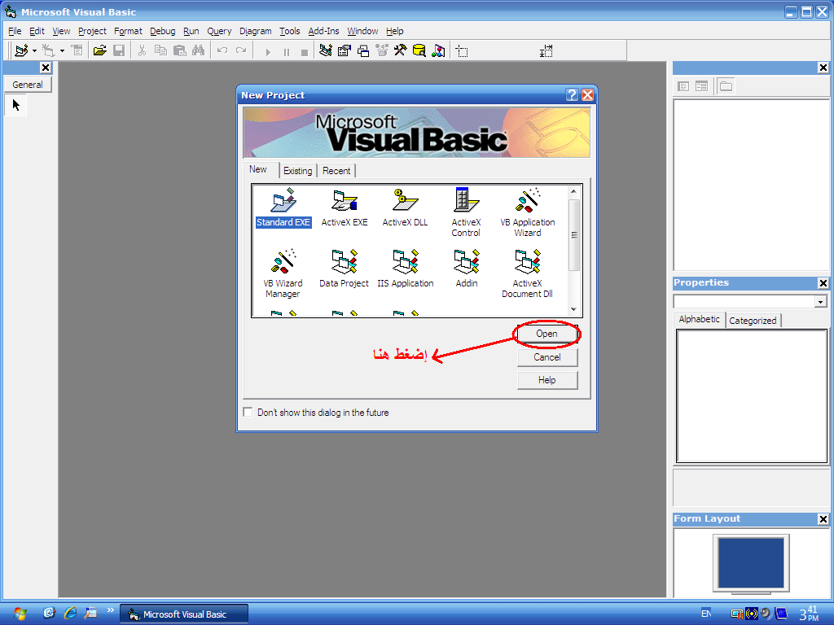
الشكل (3)

الخطوة 3 : إضغط على الزر Open كما في الشكل السابق ... الشكل (3) بعدها تظهر نافذة جديدة كما في الشكل (4) .
وتسمى هذه النافذة واجهة التصميم.
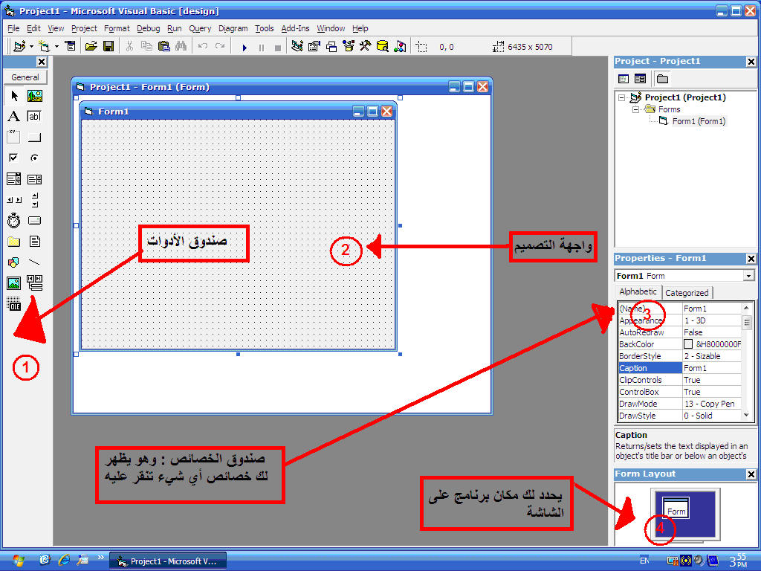
الشكل (4)

والآن لتصميم برنامج التذكير ماهي الأدوات التي نحتاجها من صندوق الأدوات.

1- آداة النص (Text 1) وهي ظاهرة في صندوق الأدوات بالشكل التالي

2- أداة التوقيت (Timer 1) وهي ظاهرة في صندوق الأدوات بالشكل التالي

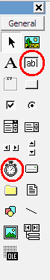
الخطوة 4 : قم بوضع آداة النص(Text 1) و آداة التوقيت (Timer 1) في واجهة التصميم ( حيز العمل ) وتسطيع فعل ذلك عن طريق النقر على آداة النص ثم سحبها وتحديد حجمها في واجهة التصميم ، ثم النقر على آداة التوقيت ثم سحبها في واجهة التصميم (حيز العمل).
أو يمكنك إختصار هذه الطريقة عن طريق النقر على آداة النص نقرة مزدوجة ، فتنتقل الآداة لوحدها إلى حيز العمل ، وكذلك
آداة التوقيت ؛ فقط أنقر نقرة مزدوجة عليها في صندوق الأدوات فتنتقل إلى حيز العمل ويوضح ذلك الشكل التالي -الشكل (5)-
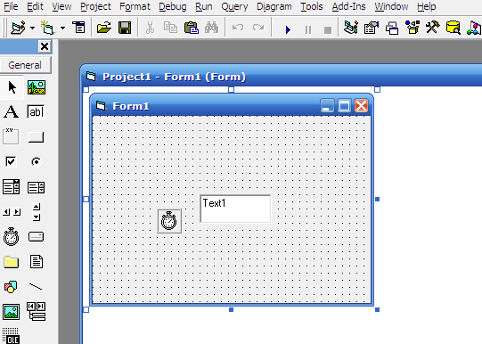
الشكل (5)

الآن العملية واضحة ولا تحتاج على توضيح .

الخطوة 5 : يجب أن نتعرف على وظيفة آداة النص و آداة التوقيت .

آداة النص : هي آداة تستطيع أن تكتب فيها الحروف والأرقام.
آداة التوقيت : هي آداة تستطيع أن تضع لها زمن معين وبعد هذا الزمن يتم تنفيذ البرمجة الموجودة فيه.
مثال كتابي على آداة التوقيت :( إظهار مسج بعد 5 ثواني ).

لم نبدأ حتى الآن بالبرمجة.......
الخطوة 6 : كيفية تحديد وقت تنفيذ البرمجة

أ – إضغط على آداة التوقيت (Timer 1) نقرة واحدة فقط الموجودة في حيز العمل.

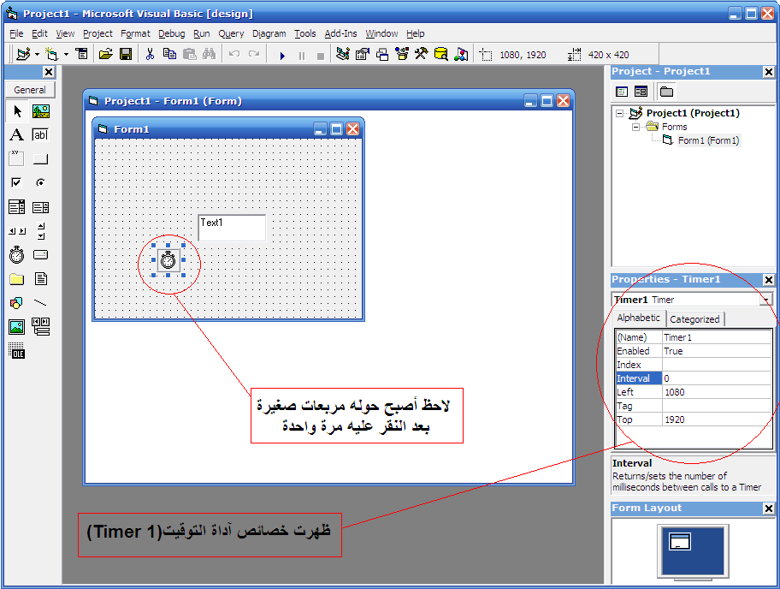
الشكل (6)
عندما تنقر على آداة التوقيت يظهر حولها مربعات صغيرة وهذا يعني أنك حددتها ، وتظهر خصائصها في صندوق الخصائص
كما في الشكل السابق الشكل (6)
وقت التنفيذ (Interval) : وهو الوقت الذي بعده يتم تنفيذ البرمجة
ويتم تغيره عن طريق تغير قيمة Interval الموجودة في مربع الخصائص وقيمتها في مربع الخصائص صفر كما هو موضح بالشكل السابق الشكل (6)

أنقر على Interval مرتين وغير قيمتها إلى أي قيمة تريدها وفي الشكل (7) قيمتها = 60000 وهذه القيمة تساوي دقيقة واحدة . وبإمكانك الزيادة عن ذلك ولكن غيرها الآن إلى 60000 لأننا سوف نعتمد على هذه القيمة في هذا البرنامج.
ماذا يعني قيمتها دقيقة واحدة ؟؟ يعني أنه بعد دقيقة يتم تنفيذ البرمجة. 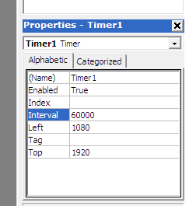
الشكل (7)

الخطوة 7 : وهذه أهم خطوة لأن منها تصنع البرنامج وهي (الفكرة):
فكرة البرنامج :

إذا كانت قيمة آداة النص (Text1) تساوي 1 تظهر رسالة فيها " أعوذ بكلمات الله التامات من شر ماخلق".
إذا كانت قيمة آداة النص (Text1) تساوي 2 تظهر رسالة فيها " سبحان الله وبحمده ".
إذا كانت قيمة آداة النص (Text1) تساوي 5 تظهر رسالة فيها " أستغفر الله العظيم الذي لا إله إلا هو الحي القيوم وأتوب إليه"
:
وهكذا ...
والذي يقوم بتغير قيمة آداة النص(Text1) هي آداة التوقيت(Timer1) يعني آداة التوقيت تزيد آداة النص(Text1)
بمقدار 1 في كل مرة.

ولكن كيف يتم زيادة قيمة آداة النص ؟؟؟؟
سوف أتحدث الآن بشكل عام يعني بدون برمجة ...(كتابة فقط) وبدون آداة النص
لو أردنا أن نزيد قيمة العدد 6 ليصبح 7
نقول: 6 + 1 = 7
القيمة الأساسية مقدار الإضافة الناتج

ولكن كيف نبرمجها " نبرمجها\\\\ بنفس هذه الفكرة".والخطوات القادمة توضح ذلك.

والآن الخطوة 8 وهي البرمجة وطريقة البرمجة.

سنضع الأفكار التي طرحناها في خطوة رقم 7 على شكل برنامج كالتالي :

أولا : قبل أي شيء يجب أن تعرف أين تستطيع كتابة البرمجة ، مثلا تريد كتابة البرمجة لآداة التوقيت تضغط مرتين على آداة التوقيت (الموجودة في حيز العمل التي أدرجناها مسبقاً ) فتظهر لك نافذة البرمجة الخاصة بها والشكل(8) يوضح ذلك.

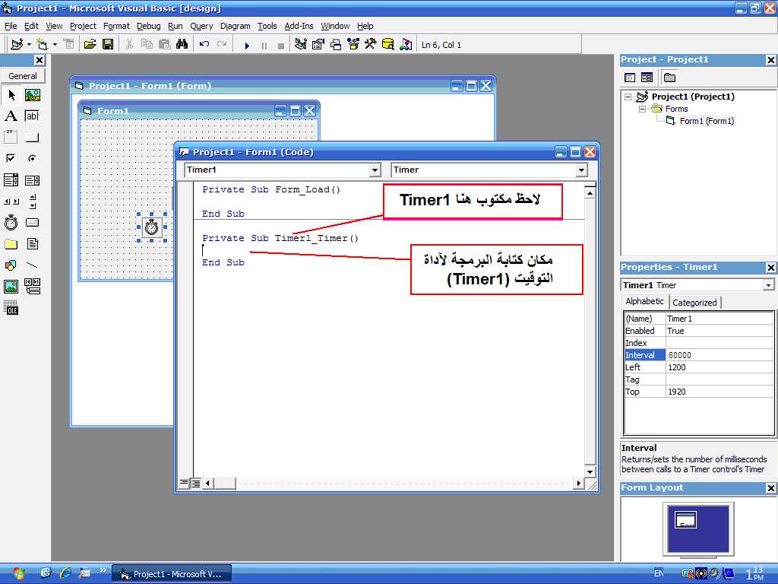
الشكل (8)

كما يوضح الشكل (8) أن مكان البرمجة بالنسبة لآداة التوقيت يكون بين السطرين المكتوبين هكذا:

Private Sub Timer1_Timer()
هنا تكتب البرمجة
End Sub

لاحظ السطر الأول مكتوب فيه Timer1 يعني أن البرمجة لآداة التوقيت Timer1
البرمجة تكتب بين السطر الأول والسطر الثاني
أعتقد أنه تم توضيح مكان كتابة البرمجة.

ثانياً : يجب أن تعرف هذه المعلومة قبل البرمجة تلاحظ أن آداة النص تحتوي على كلمة Text1 كما في الشكل(5) . والآن في البرمجة نحن سنزيد قيمة آداة النص بمقدار واحد كل مرة ، وهذه العملية حسابية لذلك يجب أن تكون قيمة آداة النص تتناسب مع العملية الحسابية يعني يجب وضع قيمة ابتدائية لها حتى تزداد (القيمة الأساسية ) والقيمة الإفتراضية الإبتدائية في هذا البرنامج ستكون صفر ، ويتم تغير قيمة آداة النص من Text1 إلى صفر بالخطوتين في الشكل (9 ) والشكل (10)

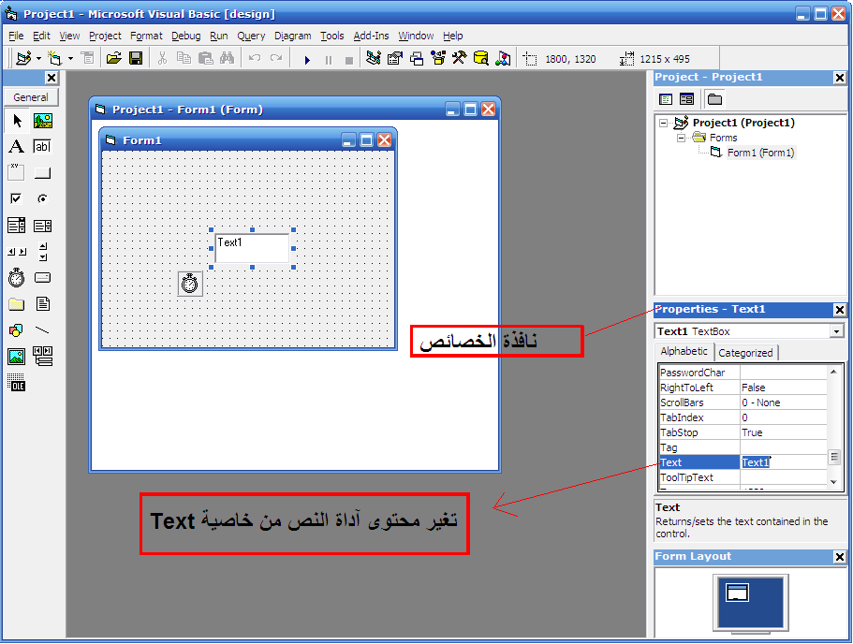
الشكل (9)

كما هو موضح بالشكل (9) تنقر نقرة واحدة على آداة النص (Text1) تظهر خصائصها في صندوق الخصائص
ومن خصائصها خاصيةText وهذه الخاصية كما في الشكل (9) مقدارها Text1 لتغيرها إلى صفر أنظر إلى الشكل (10)
لاحظ إسم الخاصية خاصية Text وليس خاصية Name

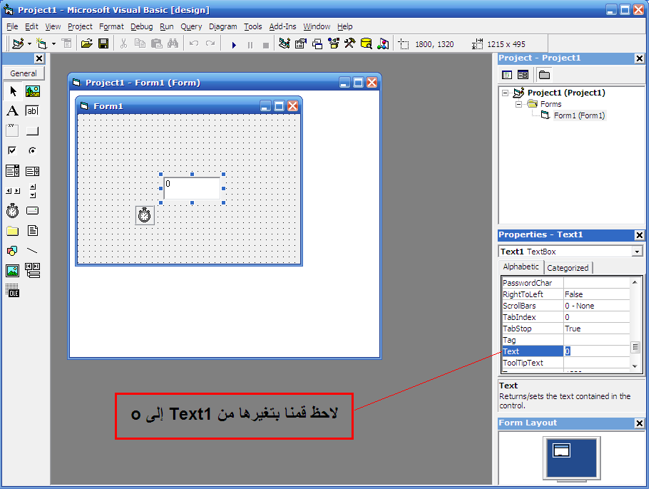
الشكل (10)

ثالثاً : والآن كتابة البرمجة في هذه الخطوة ، سنحول الخطوة 7 المكتوبة كتابة إلى برمجة يفهمها جهاز الحاسوب وينفذها مثل ما اتفقنا في الخطوة 7 سنزيد آداة النص (Text1) بمقدار 1 في كل مرة .

نفتح برمجة آداة التوقيت كما في الشكل (11) ونكتب التالي :
Private Sub Timer1_Timer()
Text1.text = Text1.text + 1
End Sub
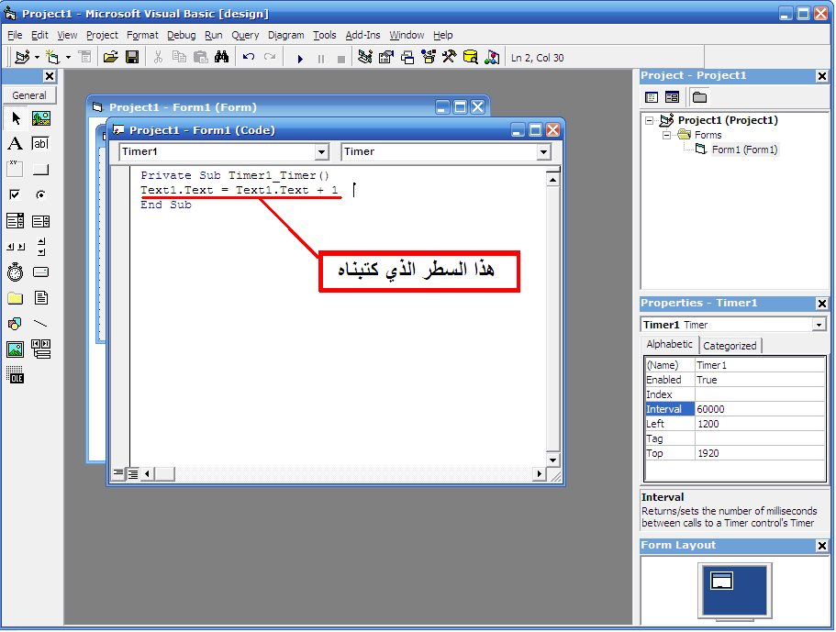
الشكل (11)
حتى نحلل السطر لقد قمت بتلوينه .
Private Sub Timer1_Timer()
Text1.text = Text1.text + 1
End Sub
Text1 : هو إسم الآداة (أداة النص) .
: text هو إسم الخاصية الموجودة في صندوق الخصائص كما يوضح الشكل (12)
+ 1 : يعني قم بزيادة قيمة Text1.textبمقدار 1
Text1.text = : يعني الناتج يظهر في Text1.text.
عند تجميع الجملة يصبح معناها للحاسوب " إعمل على زيادة آداة النص بمقدار 1 في كل مرة "
أو معنى آخر " إعمل على تغير خاصية text من صندوق الأدوات بزيادتها بمقدار 1 كل مرة"

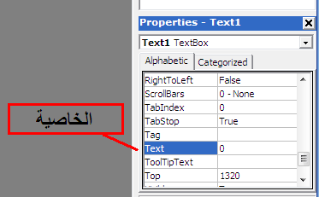
الشكل (12)

وللتوضيح أكثر لسطر البرمجة أنظر إلى الشكل (13)
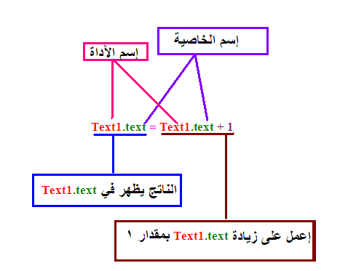
الشكل (13)

لا أعتقد أن هناك توضيح أكثر من هذا التوضيح.
بعد ما كتبنا السطر الأول من البرمجة سنقوم بكتابة السطر الثاني من البرمجة
كما قلنا في الخطوة7
إذا كانت قيمة آداة النص (Text1) تساوي 1 تظهر رسالة فيها " أعوذ بكلمات الله التامات من شر ماخلق".

يعني هناك جملة شرط إذا كانت قيمة آداة النص (Text1) تساوي 1 تظهر رسالة فيها " أعوذ بكلمات الله التامات من شر ماخلق".

سنقسم الجملة إلى جملتين بحيث نبرمج جملة .. جملة
و*الجملة الأولى هي
إذا كانت قيمة آداة النص (Text1) تساوي 1

يمكن التعبير عن جملة الشرط في لغة الفيجول بإستخدام جملة الشرط وهي في هذا البرنامج كالتالي:

Private Sub Timer1_Timer()
Text1.text = Text1.text + 1 ما كتبناه سابقاً في خطوة سابقة

If Text1.text = 1 then
إذا تحقق الشرط ينفذ ماهو مكتوب هنا

End if

End Sub

If : معناها إذا كانت
Text1.text = : يعني الناتج (الموجود في آداة النص أو مقدار آداة النص)
: thenكلمة تنتهي بها جملة الشرط (ومعاناها بعد ذلك).
End if : يجب أن تكون هذه الكلمة موجودة في حال وجود جملة الشرط بهذا الشكل ومعناها (إنهاء If )
هذه جملة الشرط : If Text1.text = 1 then
عند تجميع الجملة السابقة يصبح المعنى للحاسوب " إذا كانت خاصية آداة النص تساوي 1 ينفذ ماهو مكتوب
بين جملة الشرط وEnd if وهو المشار إليه في السهم ونحن سنكتب شيئا في الخطوات القادمة إنشاء الله.
ولتوضيح ما كتبناه عملياً يكون واضحاً في الشكل (14) و الشكل (15)
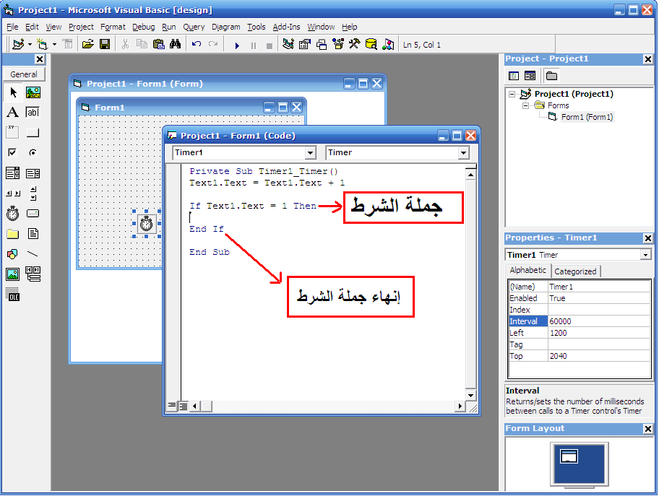
الشكل (14)
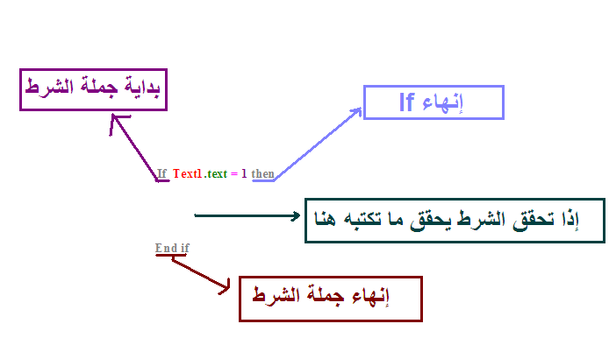
الشكل (15)

والآن بعد ما عرفنا جملة الشرط ووضحناها سيظهر أي شيء نضعه بين جملة الشرط وEnd if
ونحن نريد أن نجعله يظهر لنا مسج فيه "أعوذ بكلمات الله التامات من شر ماخلق".

*الجملة الثانية :
خطوة إظهار المسج وهي الجملة الثانية " أعوذ بكلمات الله التامات من شر ماخلق".

لإظهار المسج نستخدم الجملة التالية :
Private Sub Timer1_Timer()
Text1.text = Text1.text + 1 ما كتبناه سابقاً في خطوة سابقة

If Text1.text = 1 thenما كتبناه سابقاً في خطوة سابقة

Msgbox " أعوذ بكلمات الله التامات من شر ماخلق" هذه الجملة تظهر إذا تحقق الشرط

End if ما كتبناه سابقاً في خطوة سابقة

End Sub
إذا سألت ماهو الشرط ( الشرط هو أن يكون Text1.text = 1).

تحليل جملة Msgbox :
Msgbox " أعوذ بكلمات الله التامات من شر ماخلق"

Msgbox" " : معناها أظهر مسج ومحتواه مابين إشارتي الإقتباس " " والموجود هو أعوذ بكلمات الله التامات من شر ماخلق .

معنى الجملة الكامل : أظهر مسج مكتوب فيه أعوذ بكلمات الله التامات من شر ماخلق (الجملة الموجودة بين إشارتي الإقتباس). للتوضيح أكثر أنظر إلى الشكل(16) والشكل (17).
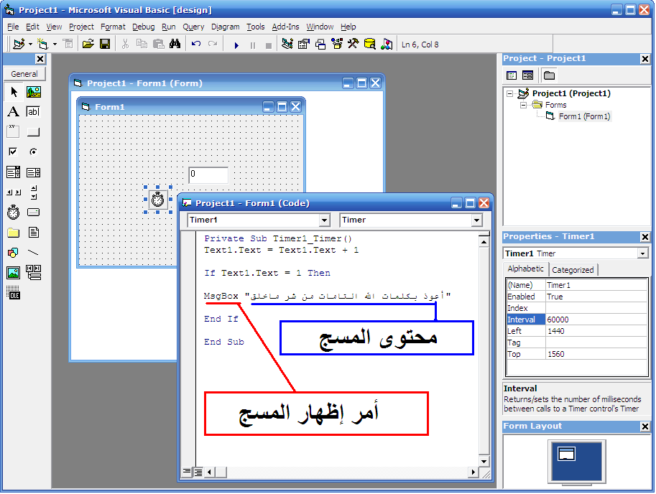
الشكل(16)

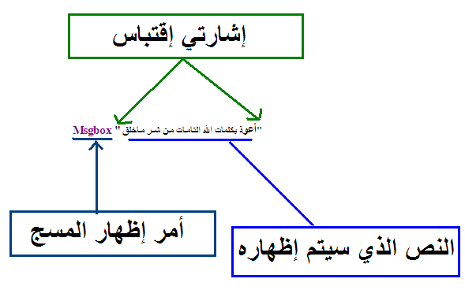
الشكل(17)

الخطوة 9 (الخطوة قبل الأخيرة)

كيف أنفذ البرنامج الذي قُمت بتصميمه ؟؟؟

تستطيع تنفيذ البرنامج عن طريق الضغط على زر F5 الموجود على لوحة المفاتيح
أو الضغط على الزر الموجود في الشريط العلوي في الفيجول بيسك كما يوضح الشكل 18

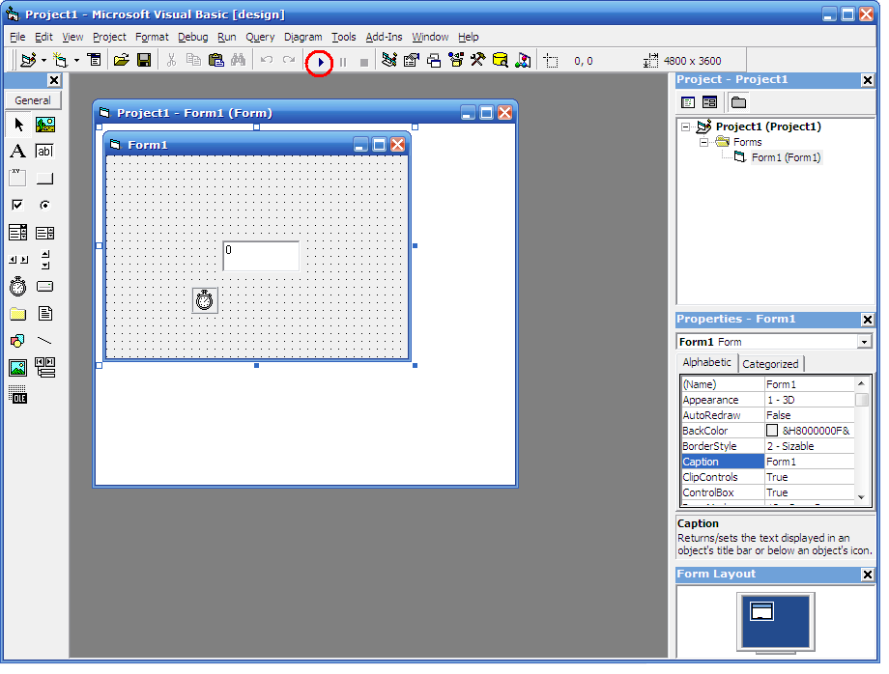
الشكل (18)

عندما تنفذ البرنامج سيظهر لك الشكل 19
انتظر لمدة دقيقة عندما تصبح قيمة آداة النص الظاهر = 1 ، يظهر لك مسج مكتوب فيه أعوذ بكلمات الله التامات من شر ماخلق وفي هذه العملية يكون البرنامج قد نجح. ويوضح ذلك الشكل 20

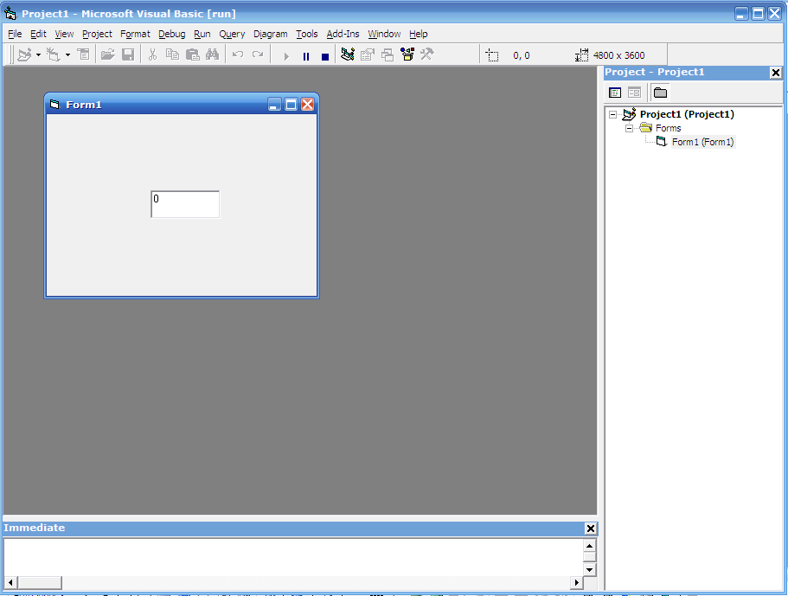
الشكل 19

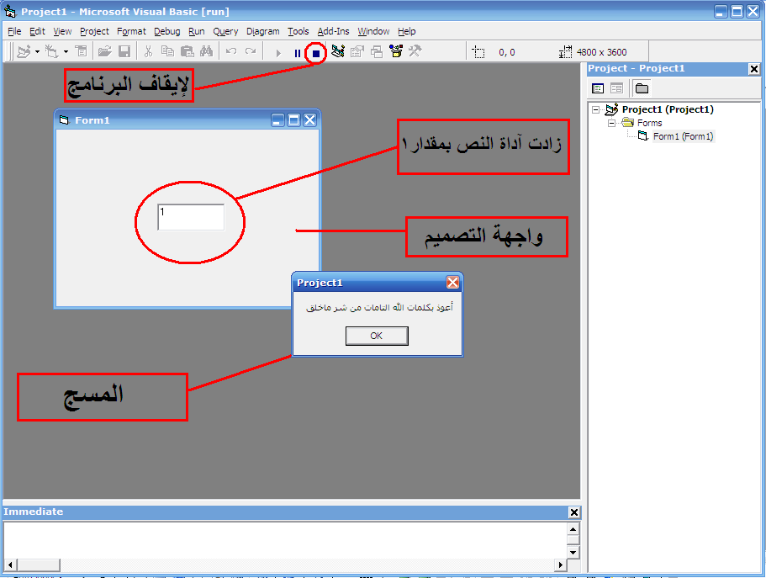
الشكل 20

ولكن منكم من يريد أن يظهره كبرنامج على سطح المكتب وأن تكون واجهة التصميم مخفية وكذلك برنامج الفيجول بيسك أن يكون غير موجود أيضاً وإنما الموجود هو برنامجك فقط

نعم الطريقة سهلة جداً ولا تحتاج الكثير من الوقت:
1- لإخفاء واجهة التصميم :

أولاً : أوقف البرنامج .
ثانياُ : أنقر على واجهة التصميم كما هو موضح بالشكل 21
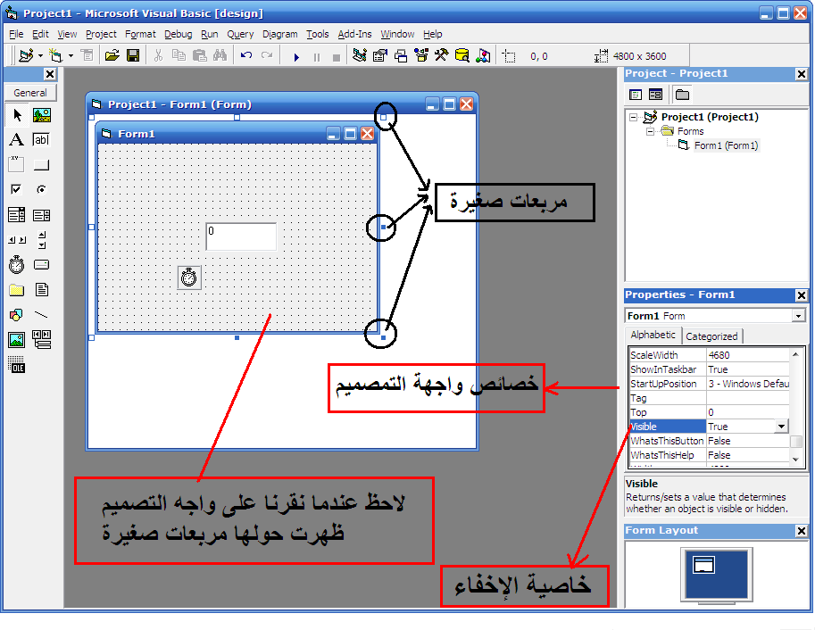
الشكل 21

عندما تنقر على واجهة التصميم تلاحظ ظهور مربعات صغيرة دلالة على أنك اخترت واجهة التصميم وبالتالي تظهر خصائصة في صندوق الخصائص والخاصية التي نحتاجها لإخفاء واجهة التصميم هي خاصية Visible
ويكون ذلك بجعل قيمتها تساوي False بدل من True كما هو موضح بالشكل 22

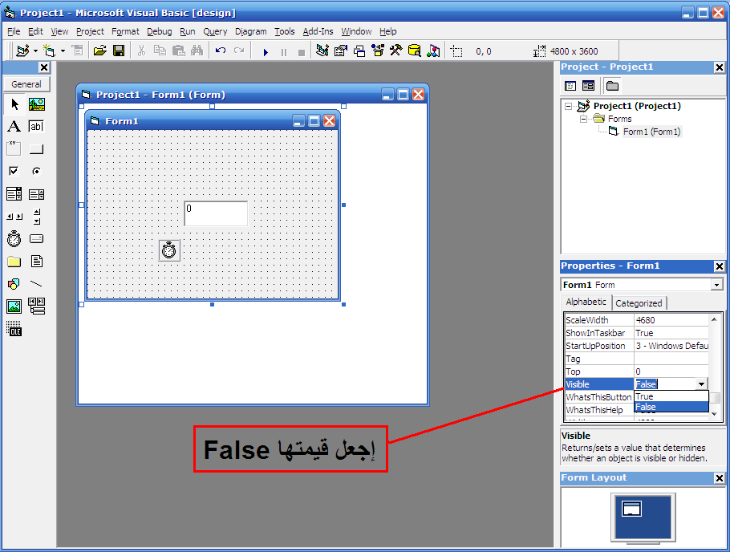
الشكل 22

وأخيراً :والآن نفذ البرنامج بالضغط على F5 وانتظر لمدة دقيقة .. ستلاحظ عدم وجود واجهة التصميم وظهور المسج

الآن كيف أجعله برنامج على سطح المكتب

أولا : إضغط على File ثم Make project1.exe… كما هو موضح بالشكل 23

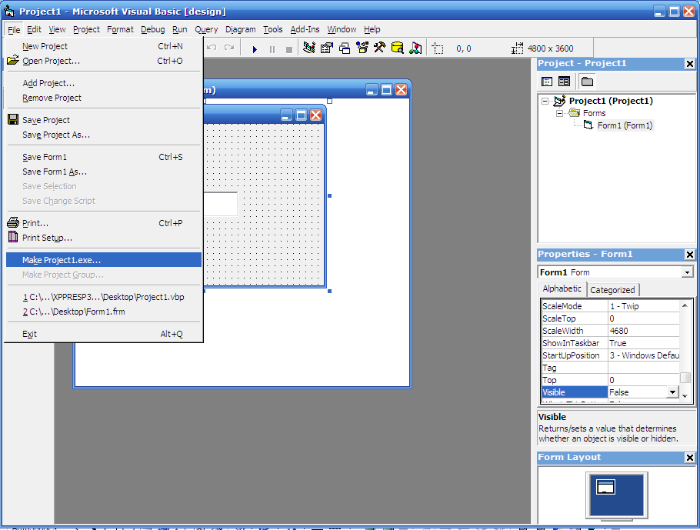
الشكل 23

تظهر لك نافذة جديدة كما إختر المسار وليكن Desktop كما هو موضح بالشكل 24

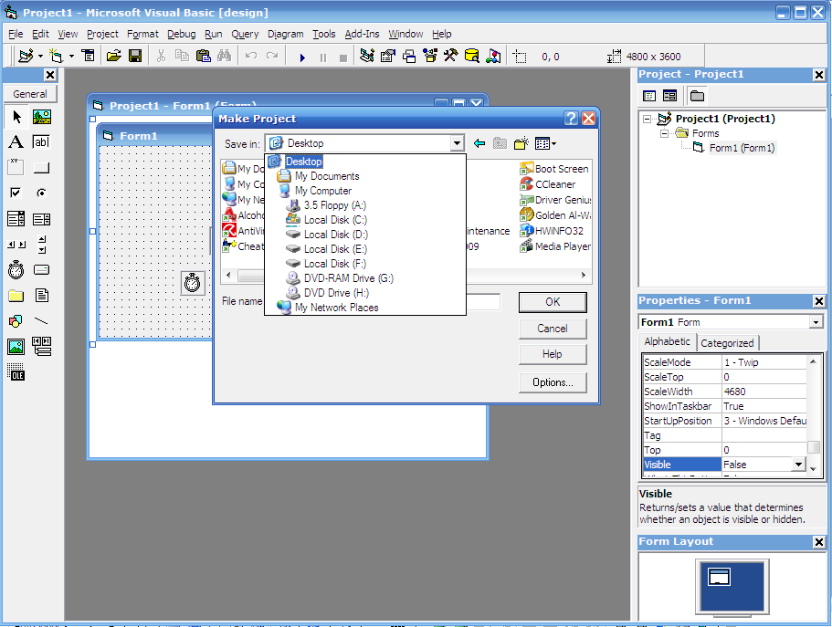
الشكل 24

ثانياً : أنقر على OK كما هو موضح بالشكل25

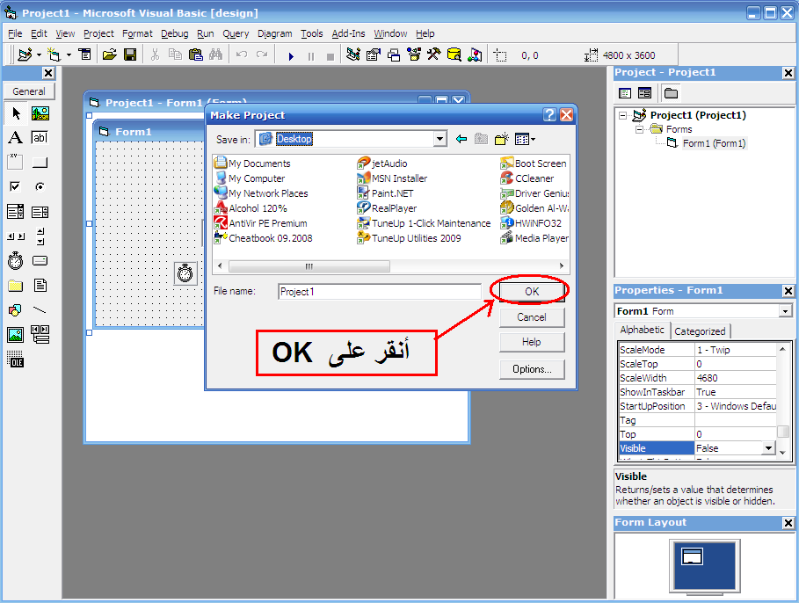
الشكل 25

أخيراً : وبعد ذلك تجده موجود على سطح المكتب كما هو موضح في الشكل 26أنقر عليه مرتين لتشغيله وانتظر لمدة دقيقة حتى يظهر لك المسج.
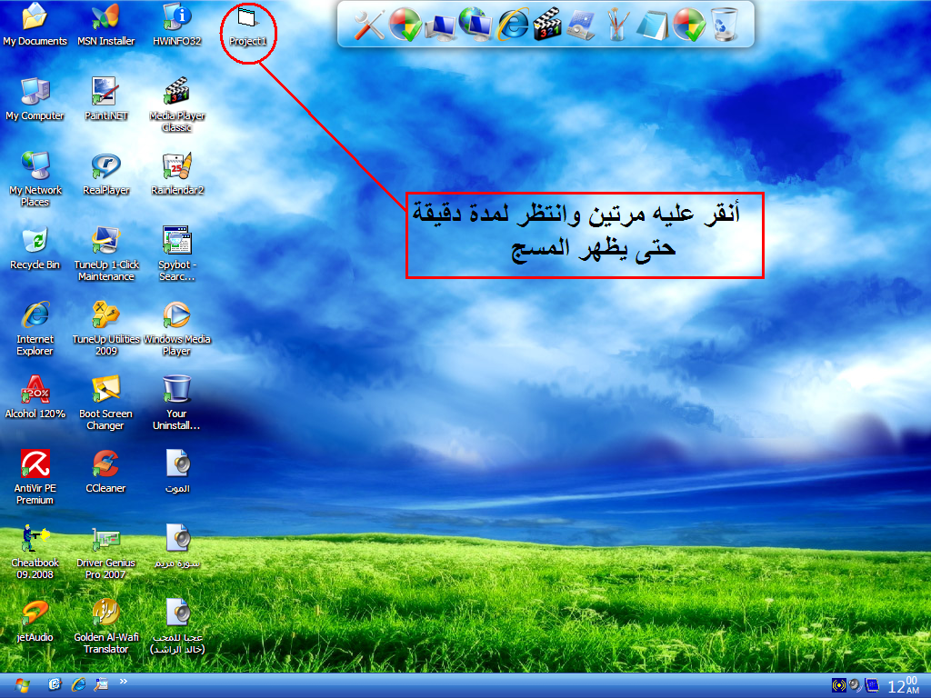
الشكل 26

أرجو ان أكون قد قدمت لكم درساً مفيداً.
لا تنسونا من خالص الدعاء في الغيب ، وأي مشكلة تواجهكم في البرنامج أو أي تطوير للبرنامج أنا أكتب سؤالك ، وأنا جاهز لحل ذلك.

ملاحظة : هذا البرنامج صغير والفكرة عادية ولكن عندما تتدرج في صنع البرامج وتطويرها قد تكون من أفضل المبرمجين ، أصبحت مبرمج من فكرة صغيرة لا تستهين بالموضوع ففكرة مع فكرة قد تصنع مشروعاً كاملاً .

